# [Hướng dẫn cài đặt và sử dụng phần mềm trên điện thoại - Vebrary để tra cứu tài liệu Thư Viện](https://opac.huemed-univ.edu.vn/News/NewDetail/huong-dan-cai-dat-va-su-dung-phan-mem-tren-dien-thoai-vebrary-de-tra-cuu-tai-lieu-thu-vien)

Phần mềm ứng dụng mobile Vebrary – là app giúp độc giả có thể thuận tiện hơn trong việc tra cứu tài liệu trên điện thoại một cách dễ dàng và nhanh chóng. Ngoài ra nó còn có chức năng kiểm tra tài liệu độc giả đang mượn của Thư viện và gia hạn online tài liệu trên app.

**A. HƯỚNG DẪN CÀI ĐẶT TRÊN ĐIỆN THOẠI**

**-**Bước 1: Bạn vào CH Play (đối với HĐH Android) hoặc App Store (đối với HĐH IOS)

- Bước 2: Sau đó bạn nhập vào thanh tìm kiếm “Vebrary” và tải ứng dụng này về máy.

|  |  |
| --- | --- |
| http://opac.huemed-univ.edu.vn/News/ViewImageMedia?imageId=123&objectId=0&ext=jpeg    Hệ điều hành Android | http://opac.huemed-univ.edu.vn/News/ViewImageMedia?imageId=124&objectId=0&ext=jpeg        Hệ điều hành IOS |

- Bước 3: Mở Apps và cấu hình hệ thống liên kết với Trung tâm thông tin thư viện ĐH Y Dược Huế.

+ Bạn tiến hành nhập vào ô đường dẫn “**https://opac.huemed-univ.edu.vn/**”. Quá trình cài đặt hoàn tất.

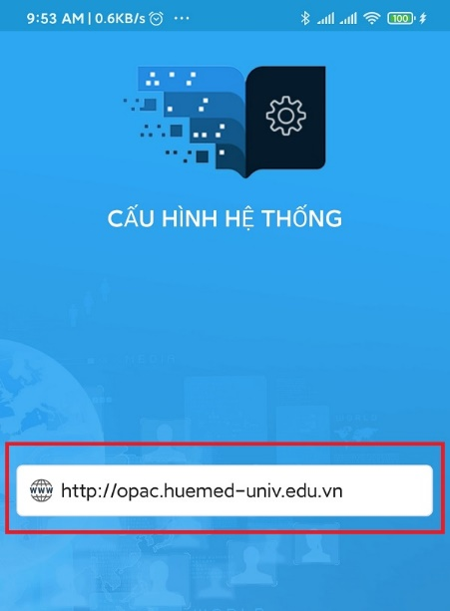

**B. HƯỚNG DẪN SỬ DỤNG APP VEBRARY ĐỂ TRA CỨU TÀI LIỆU & GIA HẠN TÀI LIỆU**

**-**Đăng nhập vào phần mềm:

Bạn sử dụng thông tin tài khoản và mật khẩu đã được gửi về email khi đăng ký với Trung tâm để tiến hành đăng nhập vào hệ thống.

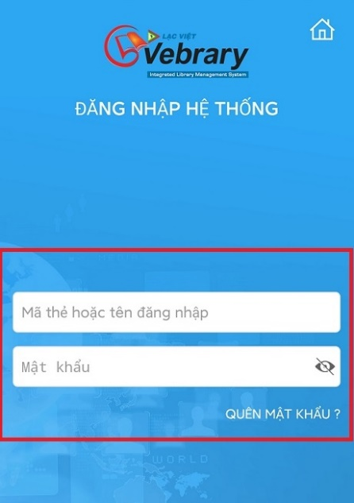

  - Tra cứu tài liệu và thông tin hoạt động Thư viện trên App Vebrary

+ Tra cứu: Bạn tiến hành nhập những từ khóa cần tìm vào thanh địa chỉ ở màn hình. Thông tin của tài liệu sẽ được hiển thị trên App.

|  |  |
| --- | --- |
| http://opac.huemed-univ.edu.vn/News/ViewImageMedia?imageId=132&objectId=0&ext=jpeg | http://opac.huemed-univ.edu.vn/News/ViewImageMedia?imageId=131&objectId=0&ext=jpeg |
| Nhập từ khóa cần tìm | Kết quả trả về gồm có nhiều loại tài liệu  (Tài liệu giấy, tài liệu số, tạp chí online..) |

+ Tra cứu thông tin hoạt động Thư viện

|  |  |  |
| --- | --- | --- |
| http://opac.huemed-univ.edu.vn/News/ViewImageMedia?imageId=128&objectId=0&ext=jpeg | http://opac.huemed-univ.edu.vn/News/ViewImageMedia?imageId=129&objectId=0&ext=jpeg | http://opac.huemed-univ.edu.vn/News/ViewImageMedia?imageId=130&objectId=0&ext=jpeg |
| Nhấn vào biểu tượng như trên ảnh | Chọn danh mục thông tin cần đọc | Nội dung tin tức được liệt kê rõ ràng trên App. |

- Hướng dẫn gia hạn tài liệu Online trên App Vebrary

Sau khi bạn đã đăng nhập vào hệ thống phần mềm. Bạn có thể kiểm tra được những tài liệu mình đang mượn.

|  |  |
| --- | --- |
| http://opac.huemed-univ.edu.vn/News/ViewImageMedia?imageId=126&objectId=0&ext=jpeg | Một số thông tin cá nhân cơ bản được hiển thị trên App như: Họ tên, đơn vị công tác, số tài liệu đang mượn của Thư viện…. Ngoài ra còn có 1 số chức năng khác như chỉnh sửa thông tin, thay đổi mật khẩu… |

Nếu bạn muốn gia hạn thêm số ngày mượn tài liệu để phục vụ thêm cho việc học và nghiên cứu. Bạn có thể mang tài liệu đến Thư viện để được gia hạn thông qua cán bộ quản lý bạn đọc hoặc **sử dụng App Vebrary để thưc hiện gia hạn tài liệu Online**.

|  |  |
| --- | --- |
| http://opac.huemed-univ.edu.vn/News/ViewImageMedia?imageId=133&objectId=0&ext=jpeg | -         Các thông tin cơ bản tài liệu mượn được hiển thị trên App.    -         Khi nút vào nút gia hạn như bên hình thì hệ thống sẽ tự động gia hạn hạn trả cho bạn. |

|  |  |
| --- | --- |
| http://opac.huemed-univ.edu.vn/News/ViewImageMedia?imageId=125&objectId=0&ext=jpeg | -         Hạn trả đã được gia hạn sau khi nhấn vào nút gia hạn.    -         **Lưu ý:** Mỗi tài liệu chỉ được gia hạn 1 lần |

Ngoài ra App Vebrary còn một số chức năng khác như kiểm tra tài liệu có hay còn tài liệu ở kho hay không, đọc tài liệu online trên App…